CRNA GORA
Opština Tivat
Služba Zaštite i Spašavanja
Broj:1301-822-01
Datum: 10.01.2018.

Na osnovu zakona o Zaštiti i spasavanju („Sl. CG br. 13/07 i 54/16) Dostavljamo:

Izvještaj o radu za 2017.godinu

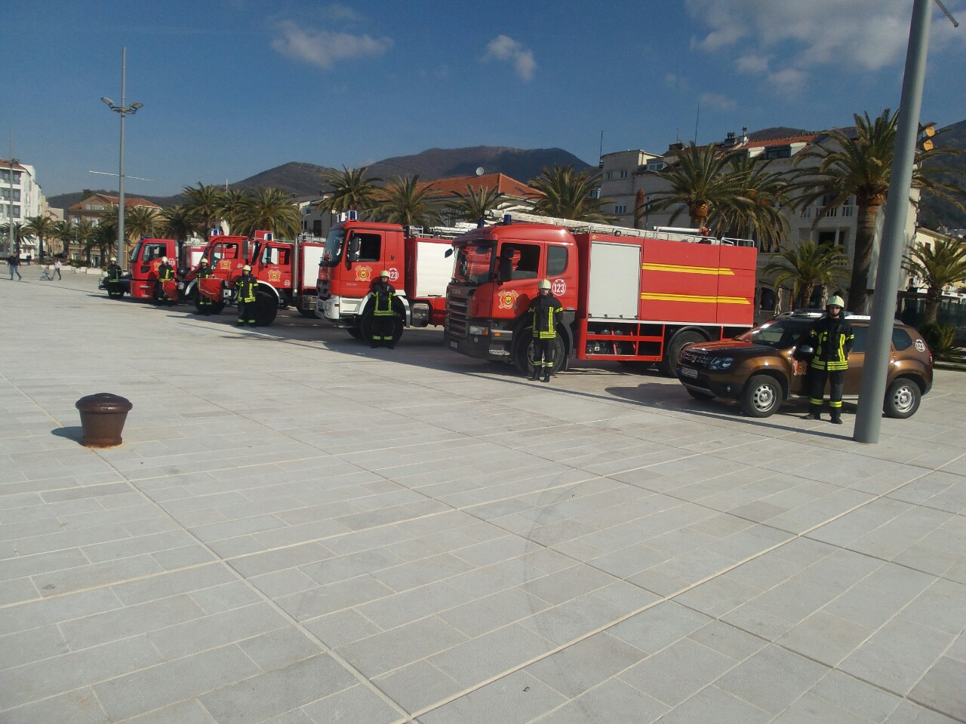

Organizacija i opremljenost SZS Tivat

I.1. Organizacija SZS Tivat

SZS Tivat je organizovana, prilagođena i formirana u skladu sa Zakonom o zaštiti i spasavanju CG. U svom radu je u najvećoj mjeri oslonjena na Opštinski tim za zaštitu i spasavanje, a predstavlja važan činilac u sistemu zaštite i spasavanja Opštine Tivat. Služba je koncipirana po komandnoj liniji i sastoji se od četiri operativna odeljenja koja broje po pet operativnih vatrogasaca i komandira odeljenja. Ukupan broj zaposlenih je 30 a svoj rad obavljaju u bazi (Hotel Tivat), na punktu Porto Montenegro i u DVD „Krtoli“. U sastavu SZS je i DVD „Krtoli“ koje broji preko 50 članova. Službom rukovodi Komandir koji ima dva savjetnika za operativno planske poslove. SZS u svom sastavu ima i dispečersku službu.

I.2. Opremljenost SZS Tivat

SZS Tivat je veoma dobro opremljena sa protivpožarnom, spasilačkom i komunikacionom opremom, tehnikom i vozilima. Stalnom brigom menadžmenta Opštine Tivat a na preporuku i zahtjeve same Službe i na osnovu procjene rizika od požara i drugih akcidenata, Služba se stalno unapređuje nabavkom nedostajuće opreme. Vozni park Službe je sledeći:
- Komandno vozilo Dacia Duster
- Navalno vozilo Mercedes Actros 2036
- Navalno vozilo Scania P 230
- Vozilo za šumske požare Mercedes Unimog U500
- Prateće vozilo MAN 19.402
- Kombinovano vozilo Ford Cargo 1823
- Vozilo za pretragu terena Lada Niva
- Tehničko vozilo Mercedes Unimog U5000
- Vozilo za prevoz ljudstva Renault Thalia
- Vozilo FAP 2226 (ustupljen na korišćenje Službi od Porto Montenegra)
- Navalno vozilo Mercedes Actros 2036 (na korišćenju u DVD „Krtoli“)
- Prateće vozilo MAN 19.372 (na korišćenju u DVD „Krtoli“)

Ostala vozila u sastavu DVD „Krtoli“ je sledeći:
- Komandno vozilo Mitsubishi Pajero
- Vozilo za šumske požare TAM 150T11

Dobra saradnja sa Porto Montenegrom rezultirala je i nabavkom prvog vatrogasnog broda u Crnoj Gori za potrebe Porta Montenegra i SZS Tivat.
Oprema i tehnika u sastavu službe:
- Količina vode u vozilima – 67.000 l
- Količina pjene – 1.700 l
- PP aparati – S-9 25kom, CO2 9kom.
- Potisna crijeva klase „B“ i „C“ oko 90 komada (dužine 15m po komadu)
- Agregat za struju – 4kom.
- Generator za struju (na vozilu) – 1kom.
- Ventilator za PP (pozitivni pritisak) – 3kom.
- Dimolovka – 2kom.
- Sklopljive skale (8m) – 4kom.
- Skale kukače – 4kom.
- Nosila – 4kom.
- Pneumatski alat za razvaljivanje – 4kom.
- Motorne pumpe za vodu – 5kom.
- Električna pumpa za vodu – 1kom.
- Usisna crijeva – 40kom.
- Boce za disanje – 40kom.
- Ručne radio stanice (TETRA sistem) – 17kom.
- Fiksna radio stanica (TETRA sistem) – 1kom.
- Lična zaštitna oprema za sve vatrogasce – operativce.
- Dron DJi „Phantom Professional 3“.

Tokom ove požarne sezone oprema, tehnika i vozila su bila preopterećeni tako da je posle „vatrene stihije“, ogromnim zalaganjem kako pripadnika ove Službe tako i servisera, vozila vraćena u operativno stanje. Moramo istaći da je bilo dosta kvarova na vozilima i to pretežno na mjenjačima i vatrogasnim pumpama kao i oštećenja na pneumaticima. Sami podaci da je tokom dva mjeseca utrošeno preko 10.000 l goriva, rad vatrogasnih pumpi po 70 radnih sati, utrošak vode oko 6.000m³ ⁻ dovoljno pokazuju kakav su napor izdržala vozila i oprema.

Zaključno sa 31.12.2017.godine. sva vozila i oprema su ispravna i u operativnom stanju.

Intervencije

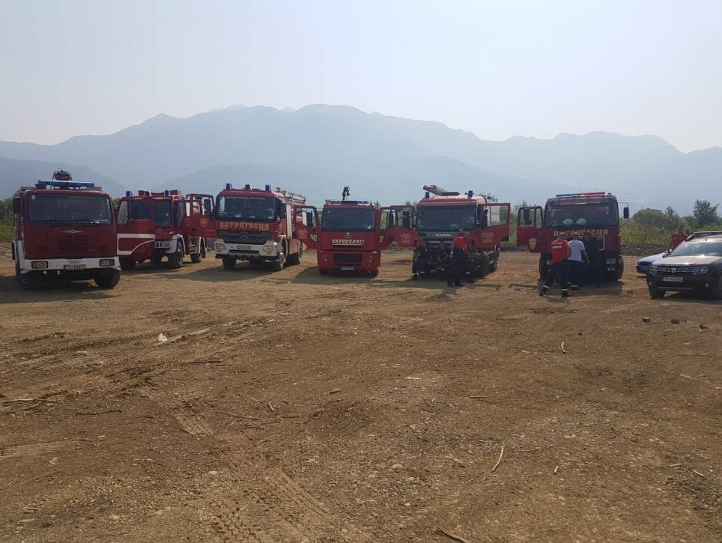
2017.godina. za SZS Tivat je bila najaktivnija i najteža godina u njenoj istoriji. Imali smo ukupno 221 aktivnost što je znatno više nego u 2016.godini. kada je broj aktivnosti bio 92.
Aktivnosti Službe iz njenog djelokruga rada:
- Požari na objektima ukupno 18 (u 2016.godini. ukupno 8).
- Požari na otvorenom prostoru ukupno 38 (u 2016.godini ukupno 14).
- Požari na kontejnerima za odlaganje smeća ukupno 56 (u 2016.godini ukupno 17).
- Požari na plovilima ukupno 3.
- Požari na automobilima ukupno 2.
- Saobraćajni udesi ukupno 4.
- Tehničke intervencije ukupno 30.
- Intervencije na saobraćajnim nezgodama (pranje puta) ukupno 20.
- Ispomoć SZS Kotor ukupno 3.
- Ispomoć SZS Hereceg Novi ukupno 3.
- Poplave ukupno 2.
- Pretraga terena za nestalim licima ukupno 2.
- Pranje ulica u gradu ukupno 20.
- Vožnja vode po MZ ukupno 20.

U 2017.godini. DVD „Krtoli“ je učestvovao u svim većim intervencijama na području naše Opštine i dijela teritorije Opštine H.Novi (poluostrvo Luštica). U više navrata su izvršili prevoz vode po mjesnim zajednicama i aktivno učestvovali u pranju ulica u centru Krtola.

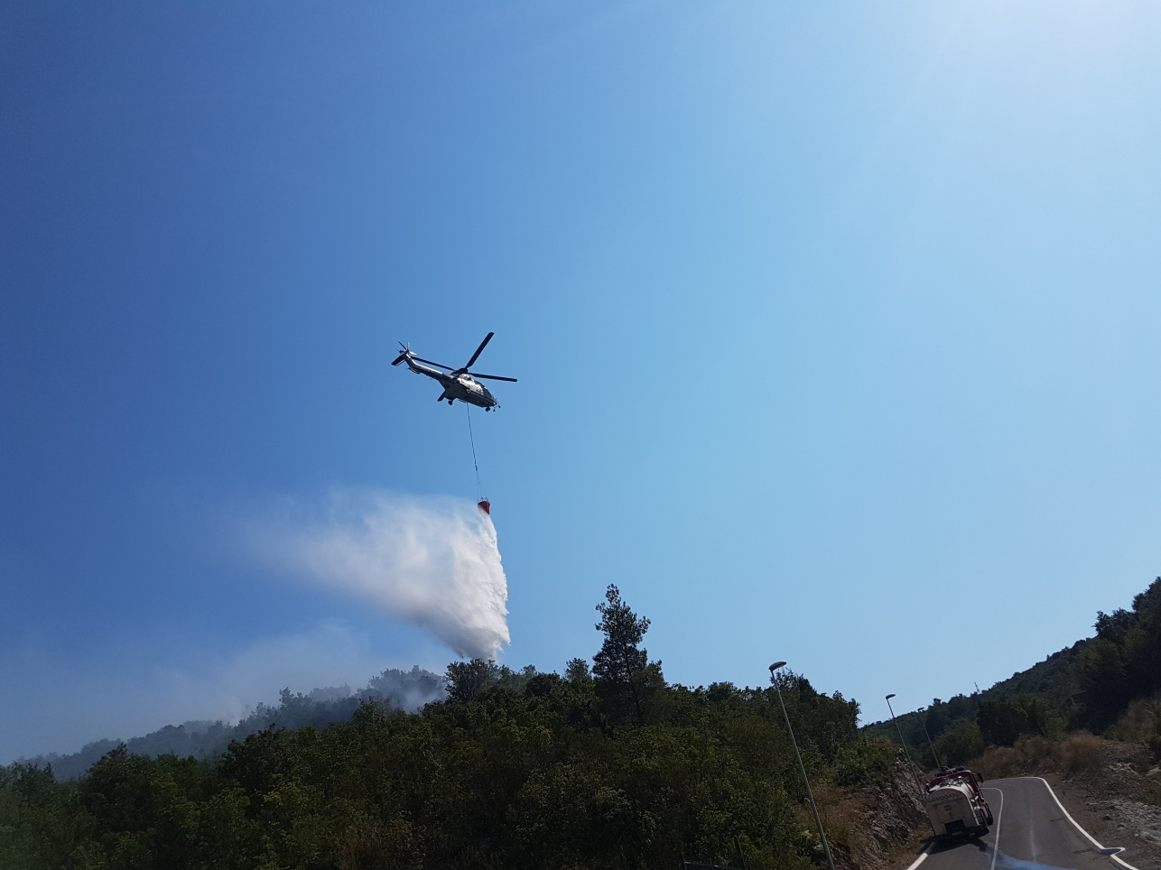

II.1. Analiza požara u 2017.godini.

Iz prethodnih podataka vidimo da je u 2017.godini. zabilježen porast broja požara u svim klasama i pored velikog preventivnog rada SZS. Od požara na objektima ističemo dvije veće intervencije na pomoćnom objektu u Kalimanju 25.01.2017.godine. kao i na objeku u Gornjem Kalimanju (krov i sprat porodične kuće) 07.11.2017.godine. Od požara na plovilima izdvajamo požar na jahti (12m katamaran) lokacija Solila 22.04.2017.godine. To su intervencije koje su zahtjevale veliku angažovanost, znanje i požrtvovanje pripadnika SZS Tivat i DVD „Krtoli“. U svim intervencijama primenjivana je standardna operativna procedura za tu vrstu požara – akcidenta sa unapred određenim mjerama, radnjama i postupcima. Takođe, znatno je povećan broj intervencija gašenju zapaljenih kontejnera za odlaganje smeća.

Požari na otvorenom – šumski požari ovoga ljeta bilježe znatno povećan broj. Vatrena stihija koja nas je zadesila ovoga ljeta progutala je oko 343ha šume pretežno srednje i visoke makije kao i oko 60 stabala masline i oko 120 stabala borova. Požari su bili aktivni tokom jula, avgusta i prve dekade septembra mjeseca.
Glavni taktički ciljevi vatrogasca su ostvareni u potpunosti, a to su :
- Bezbjednost vatrogasca.
- Bezbjednost stanovništva.
- Zaštita imovine.
Uslovi koji su prouzrokovali ove požare svakako su:
- Velika suša (zadnja kiša je pala 15.maja.)
- Mala relativna vlažnosti vazduha (ispod 30%).
- Pojačani vjetrovi (pogotovo bura).
- Turistička sezona (pojačana fekvencija ljudi i vozila).

Ističem veliko požrtvovanje, rad, napor, profesionalizam, znanje i volju koju su ispoljili svi gasitelji ovoga ljeta, a tu mislim na sve vatrogasce, vojnike, policajce i volontere uključene u borbu sa požarima.
U pojedinim slučajevima situacija je bila veoma rizična, dramatična i opasna ali vatrogasci nisu odustajali, često pritom rizikujući svoje živote. Zato im se i ovom prilikom još jednom zahvaljujem i naglašavam da su oni zaista heroji ljeta.
Veći šumski požari tokom ovoga ljeta su:
- 03.07 Oko 15:00h veliki požar u rejonu Plavi Horizont – Luštica bay – Radovići.
- 15.07 Oko 22:00h požar u uvali Rose (teritorija H.Novi) dio snaga SZS Tivat i kompletan sastav DVD „Krtoli“ je upućeno na gašenje ovog požara.
- 16.07 Oko 09:00h požar u rejonu Grabovac – Bigovo – Plavi Horizonti, do kraja dana se požar djelimično stavlja pod kontrolu, a na terenu ostaju dežurne ekipe.
- 17.07. 03:15h uvala Ponta Veslo (teritorija H.Novi) veliki požar i dramatično spasavanje turista.
- 17.07. u poslijepodnevnim satima rasplamsavanje požara prema Solilima.
- 17.07 u večernjim satima požar u rejonu Zabrđa ( teritorija H.Novi).
- 18.07 požar iz rejona Zabrđa se širi prema Krašićima.
- 18.07. rasplamsavanje požara i dramatično spasavanje sela Đuraševići, a odmah poslije toga i pregrupisanje snaga prema Krašićima.
- Od 19.07 do 25.08 konstantno dežurstvo i gašenje ovih požarišta.
- 18.08 u noćnim satima izbija požar u Gradiošnici.
- 29.08 u 22:00 veoma ozbiljan, zahtjevan i opasan požar u rejonu Vrijes – Gradiošnica.

Rad SZS Tivat u ovakvim okolnostima bio je veoma organizovan s obzirom da je turistička sezona bila u punom jeku te da je u gradu bilo dosta turista, plovila i automobila. Za cijelo vrijeme ovih dešavanja grad je bio obezbjeđen sa adekvatnim (navalnim) vozilom i dovoljnim brojem dežurnih operativaca.

Ukupno vremensko trajanje ovih požara je oko 1.400 sati, a s obzirom da je na požarima bilo prisutno svakog dana u prosjeku 20 vatrogasaca (SZS, DVD), ukupan broj sati gašenja je oko 28.000. Moramo istaći nesebično zalaganje DVD „Krtoli“ kao i svih ostalih gasitelja. Najveći uspjeh tokom ovih intervencija je to što prilikom gašenja nije bilo slualjeva povređivanja građana, turista ili vatrogasaca, niti oštećenja na stambenim i turističkim objektima. To je svakako najbitniji aspekt našeg suočavanja sa ovom vatrenom stihijom. Koliko je situacija bila opasna, naporna i dramatična kazuju mnogobrojni snimci, fotografije i svjedočanstva u medijima i na društvenim mrežama. Sa stanovišta taktičkog nastupa vatrogasnih jedinica na terenu sve je urađeno maksimalno, a sve operacije i taktički zahvati koji su bili primjenjljivi kod ovakvih požara su i preduzeti. Borba sa vatrenom stihijom je bila svakodnevna, a vatrogasci su davali sve od sebe i sa razlogom moramo istaći da su bili heroji ljeta. S obzirom da je turistička sezona bila u jeku i da je uznemirenost turista bila opravdana, Opštinski tim za zaštitu i spasavanje je sa razlogom javno garantovao bezbjednost svim turistima. Opština Tivat je 18.07.2017.godine zajedno sa Opštinama Kotor i Herceg Novi uputila zahtjev za međunarodnu pomoć u gašenju ovih požara koja je stigla 19.07.2017.godine. i bila je od velikog značaja.
Važniji detalji gašenja ovih požara:
- 04.07. evakuacija plaže Plavi Horizonti, koja je urađena po standardnoj operativnoj proceduri (SOP) maksimalno odgovorno, a u sprovođenju evakuacije pored SZS Tivat učestvovali su Direktorat za vanredne situacije MUP-a CG, Uprava pomorske sigurnosti i Policija.
- 16.07. Izvlačenje vatrogasnih jedinica iz vatrenog okruženja – Grabovac.
- 17.07. Dramatično spašavanje – evakuacija turista i mještana sa lokaliteta Ponta Veslo.
- 05.08. Velika akcija gašenja požara u rejonu Topliš sa mehanizacijom kompanije „Samcommerc“, kojom prilikom je urađen pristupni put u dužini oko 1.5 km. i taj požar je stavljen pod kontrolu.
- 14.08. Požar se rasplamsao u Krašićima i došao do samih kuća.
- 16.08. Rasplamsavanje požara prema Petrovićima.
- 29.08. Nezapamćeno teška noć i nadljudski napori u gašenju požara u rejonu Vrijes – Gradiošnica u kojem je bilo ugroženo preko sto objekata.

Dio požarišta u Gornjim Krašićima je bio zahvaćen podzemnim šumskim požarom koji je karakterističan sa aspekta gašenja i velikih naslaga tresita, a karakteristika mu je brzo širenje u svim pravcima i njegovo izbijanje na udaljenosti i do 100 metara. Zbog karakteristika terena (kraško područje) taktički nastup – pravljenje rova nije bilo moguće tako da je gašenje bilo dugo i često sa nedovoljnim rezultatima.
U gašenju ovih požara ističemo veliku saradnju sa Direktoratom za vanredne situacije čiji su rukovodioci bili na terenu i pružali svu logističku podršku, kao i korespodenciju sa međunarodnom pomoći.
Avio – Helihopterska jedinica MUP-a Crne Gore je takođe učestvovala u gašenju ovih požara kad su joj to dozvoljavali vremenski uslovi.
Na gašenju ovih požara posebno se istakao rad, trud i zalaganje DVD „Krtoli“ čiji su pripadnici opravdali postojanje tog Društva i danonoćno učestvovali u gašenju zajedno sa pripadnicima SZS Tivta, pri čemu se apsolutno nisu razlikovali od samih profesionalaca. Služba Zaštite je bila u stalnom kontaktu i sa kontrolom leta Aerodroma Tivat, a u vezi navođenja aviona i helihoptera za gašenje požara, tako i sa meteo službom Aerodroma koja je više puta u toku dana prenosila bitne informacije o meteo uslovima komandnom timu.
Opštinski tim za zaštitu i spasavanje je pružio svu neophodnu pomoć vatrogascima, tako da za vrijeme gašenja vatrogasci imali svu neophodnu logistiku koja se ogledala u hrani, piću, servisu vozila i opreme, kao i snabdijevanju gorivu.
Nesebičnu pomoć u gašenju ovih požara pružili su:
- Privrednici grada Tivta.
- Privatni prevoznici vode.
- Vatrogasno – spasilačka služba Aerodrom Tivat.
- Vatrogasci iz okruženja i sa sjevera Crne Gore.
- Uprava carine.
- Policija.
- Vojska Crne Gore.
- Opštinska preduzeća i službe (Vodovod, Komunalno, Komunalna Policija, Turistička organizacija).
- Porto Montenegro.
- Dom Zdravlja Tivat.
- Crveni Krst CG
- Luštica Bay.
- Medijiske kuće na čelu sa matičnim radiom – Radio Tivat.
- Švajcarska humanitarna organizacija.
- Svi pojedinci, volonteri i turisti koji su na bilo koji način pomagali u gašenju.
- I svi ostali.

Svi ovi podaci ukazuju na organizovanost i uspješan rad Opštinskog tima koji se ogleda u koordinaciji jedinice na terenu sa logističkom podrškom.
Procjena štete od ove vatrene stihije nije rađena zbog nepostojanja metodologike izrade od strane Ministarstva poljoprivrede i Uprave za šume CG. Po završetku ovih šumskih požara izrađene su detaljne analize mjera, radnji, postupaka kao i taktičkih nastupa vatrogasnih ekipa. Svi iz toga proistekli zaključci će biti u dopunama operativnih procedura za šumske požare, a sa ciljem što bolje i efikasnije intervencije. To zahtjeva i veću opremljenost Službe kao i pojačanih preventivnih mjera na terenu. S obzirom da su šumski požari kao elementarna nepogoda, izazvane sušom kao drugom elementarnom nepogodom, iz njih nastaje i treća elementarna nepogoda – erozija tla. Možemo istaći da u našem slučaju, ipak usled relativno umjerenih padavina tokom jeseni, nije bilo značajne erozije i da se biljni fond na opožarenom području počeo sanirati. U narednoj godini se takođe predviđaju ovako sušna i vjetrovita ljeta sa niskim stepenom relativne vlažnosti vazduha, što će doprinjeti da RIZIK od šumskih požara bude VISOK.
Služba radi i na osavremenjivanju sredstava za gašenje šumskih požara i uopšte požara klase „A“, tako da je u proceduri nabavka posebnih aditiva za dodatak vodi kako bi efekat gašenja bio što bolji. Ovo iz razloga što na požaru od ukupne količine vode, oko 40% je efektivna voda za gašenje. Ova hemijska sredstva su veoma važna kod gašenja šumskih požara jer bolje vezuju vodu za gorivu materiju.

Aktivnosti SZS Tivat u 2017.godini.

- Stalni trening, obuka i usavršavanje pripadnika SZS Tivat i uvježbavanje SOP-a za sve vrste akcidenata prepoznate po procjeni rizika.
U saradnji sa DVS (Direktorat za vanredne situacije) pripadnici su usavršavali znanja u zemlji i inostranstvu.
- Održavanje opreme, tehnike i vozila.
- Izrada operativnih planova za sve javne poslovne i stambene objekte u gradu.
- Preventivne aktivnosti u zaštiti od požara na cijeloj teritoriji Opštine.
- Ljekarski pregledi.
- Remont i servis opreme za disanje.
- Koordinacija sa svim Mjesnim zajednicama u Opštini.
- Učestvovanje u svim humanitarnim akcijama.
- Priprema ljetnje i zimske požarne sezone.
- Izrada planova za rad Službe.
- Izrada akcionog plana opremanja i reorganizacije Službe u narednom periodu.
- Izrada plana nabavke neophodne opreme i vozila.
- Plan obuke za pripadnike za SZS i DVD tokom 2018.godine.
- Učestvovanje u projektovanju i izradi vatrogasnog broda za potrebe Porto Montenegra i SZS Tivat.
- Poboljšanje hidrantske mreže u saradnji sa Vodovodom Tivat.
- Formiranje Opštinskog tima za zaštitu i spasavanje

Plan aktivnosti i nabavka opreme tokom 2018.godine.

SZS Tiva tće u 2018 godini posvetiti značajnu pažnju nabavci nedostajuće opreme kao i pravljenju strategije daljeg razvoja u kontekstu razvoja cijelog grada Tivta. Posebnu pažnju SZS Tivat će posvetiti obuci svojih pripadnika i DVD „Krtoli“ u tom pravcu je planirano učešće u nizu vježbi u zemlji i inostranstvu. Takođe, intezivno ćemo raditi na izradi nedostajućih planova (plan zaštite od zemljotresa, plan zaštite od ekstremnih vremenskih uslova, plan preventivnih aktivnosti u oblasti ZIS.). Napominjemo da ćemo u narednoj godini napraviti operativan spisak dobrovoljnih davaoca krvi i ažurirati ga. Nastavićemo sa povezivanjem Službe i privrednih subjekata i to kroz nove ugovore o poslovno – tehničkoj saradnji. U saradnji sa Mjesnim zajednicama i odobrenim sredstvima izradićemo elaborate iz oblasti zaštite od požara sa akcentom na šumske požare. Radiće se i na sanaciji pristupnih puteva ka rubnim prodručima grada, kao i na poboljšanju hidrantske mreže u tim djelovima Opštine. Nedostajuća vatrogasna oprema za potrebe SZS i DVD su svakako:
- Vatrogasna crijeva.
- Baterijske lampe.
- Alati. (sjekire, kosijeri, ašovi)
- Naprtnjače.
- Pjenilo.
- Aditivi za poboljšanje gašenja požara.
- Vatrogasni opasači.

U saradnji sa Opštinom, SZS će u narednom periodu ući u proceduru nabavke novog malog navalnog vozila za početno gašenje požara u zonama uskih ulica. Za potrebe DVD-a Opština će nabaviti polovno vozilo za gašenje šumskih požara. Takođe, neophodan dio opreme za SZS je i IC kamera za rad u zadimnjenom prostoru. Moramo takođe istaći da Služba ulaže znatne napore u nabavci hidraulične skale visine do 30 metara i to putem kreditiranja jer je cijena ovakvog specijalnog vozila oko 700.000 eura. To vozilo je potrebno gradu za gašenje i evakuacije sa visina, kao i gašenje jahti i rezervara za gorivo. U gradu ima dosta objekata spratnosti iznad 5 etaža i objekata visine iznad 22 metara. a koji spadaju u visoke objekte, a da pritom nemaju evakuaciona stepeništa.

Dobrovoljno Vatrogasno Društvo „Krtoli“ – Radovići u daljem tekstu DVD

DVD „Krtoli“ je osnovano 05.04.2004.godine. na osnovu Čl. 53.st.2.Zakona o zaštiti od požara Sl. CG br. 47/92 i sastavni dio je SZS Tivat. DVD broji oko 30 aktivnih članova – dobrovoljnih vatrogasaca. DVD je organizovan na dobrovoljnoj osnovi, a njegiovi članovi su mještani Krtola i drugih mjesnih zajednica. SZS Tivat posvjećuje značajnu pažnju radu DVD-a kroz obuku, organizaciju i finansiranje. 2017.godina. je po broju aktivnosti DVD-a bila najaktivnija godina, DVD je pružio ogroman doprinos u savladavanju „vatrene stihije“ na poluostrvu Luštica i šire, takođe su učestvovali u gašenju svih većih požara na teritoriji Opštine. Tokom februara i marta 2017.godine. SZS je organizovao teoretsku i praktičnu obuku za sve pripadnike DVD-a, a takođe je remontovao njihovu opremu i vozila. Tokom 2017.godine. Opština Tivat tj SZS, izdvojila je značajna sredstva za rad DVD-a:
- Lične dohotke za dva pripadnika SZS na poslovima u DVD-u.
- Tekuće finansiranje (el.energija, voda, gorivo, mazivo)
- Osiguranje pripadnika DVD.
- Ljekarski pregledi.
- Remont vozila.
- Nabavka radne obuće i odjeće.
- Novčana sredstva u iznosu od 500,00€ za rad društva.
- Nedostajuća vatrogasna oprema (crijeva, mlaznice, itd...)
- Registracija vozila.
- Komunikacija sa Švajcarskom Humanitarnom Organizacijom oko isporuke lične zaštitne opreme za pripadnike DVD-a.
- Pneumatici za vozila.
- I ostali troškovi u nadležnosti Opštine.

Značajnu pažnju kroz sprovođenje obuke, organizacije i finansiranja SZS Tivat će DVD-u Krtoli pružiti i u 2018.godini. Nastojanje Službe je da unapredi rad DVD-a u svim oblastima. Na operativnom planu došlo je do izmjena s obzirom da je Opština H.Novi formirala DVD „Luštica“ a što je sa aspekta zaštite od požara cijelog poluostrva Luštica veoma dobro. Operativno stanje vozila i opreme u DVD Krtoli je zadovoljavajuće i SZS će i dalje ulagati u opremu i vozila, tako da je u 2018.godini. predviđena i nabavka vatrogasnog vozila za šumske požare. Takođe SZS je predvidjela značajna sredstva za popunu nedostajuće vatrogasne opreme za potrebe DVD-a. U toku su intezivni dogovori o poslovno – tehničkoj saradnji sa privrednim subjektima a u vezi zaposlenja još dva pripadnika SZS na poslovima u DVD, tako da se formira 24.časovno dežurstvo. To bi bilo od velikog značaja za rad DVD-a i Službe u cjelini, jer bi se zaokružio cijeli proces tj. pokrivenost cijele teritorije Opštine. Svakako, Služba radi na akcionom planu izrade Vatrogasnog doma u Radovićima koji bi se radio u više faza i to:
- I faza, izrada potpornih zidova i ograđivanje prostora.
- II faza, rušenje postojećeg objekta.
- III faza, izgradnja prve etaže Doma tj. garaža.
- IV faza, izgradnja druge etaže – prostorije DVD-a i poslovni prostor.

U operativnom planu SZS značajno mjesto će posvećivati DVD-u kako na području Krtola, tako i na cijeloj teritoriji Opštine.

Odeljenje za Operativno-planske poslove

Ova oblast rada u Službi zaštite i spašavanja opštine Tivat je veoma složen proces, a nivo znanja i stručnosti poslova koji se u njoj obavljaju iziskuju potpunu posvećenost i stalnost u radu, kao i obavezu svakodnevnog ažuriranja podataka u već izrađenim planovima. Osnova posla ovg Odjeljenja je obrada i izrada planskih i vanplanskih dokumenata za oblast odbrane i bezbjednosti iz nadležnosti lokalne samouprave, kao i obrada-izrada planskih dokumenata iz oblasti zaštite na radu, zaštite zivotne sredine i srodnih oblasti.
U februaru 2017.godine izrađen je novi Plan odbrane Opštine Tivat, sa svom obaveznom i pratećom dokumentacijom u prilozima, a sastoji se iz 4 djela, i to:
-Plan pripravnosti Opštine Tivat,
-Plan bezbjednosti,
-Plan obaveza i
-Plan organizacije i načina rada organa lokalne samouprave Opštine
Tivat.
Plan je rađen uz saglasnost, konsultacije i preporuke Ministarstva odbrane Crne Gore. Odjeljenje za inspekcijski nadzor Ministarstva odbrane, izvršilo je inspekcijski nadzor dokumenata Plana odbrane Opštine Tivat, dana 23.02.2017.godine, uz konstataciju da je Plan odbrane urađen u skladu sa zakonskim propisima i da plan sadrži bilasno dokumentacionu osnovu.

U toku je izrada, obrada i prikupljanje dokumentacije za novi Plana zaštite i spašavanja od zemljotresa na teritoriji opštine Tivat, jer je stari iz 2008.godine, analiziran i po svemu sudeći, došao u fazu kada bi na njemu trebalo uraditi veće izmjene i dopune, ili čak i izraditi potpuno novi plan. Obzirom da se radi o veoma stručnoj i osjetljivoj oblasti, izradi ovog Plana pokloniće se velika pažnja i preciznost u svakom pogledu. Najvećim dijelom, usko i stručno vezano za zemljotres, u njegovu izradu biće uključeni nadležni organi i stručni kadrovi iz oblasti hidrometorologije, seizmologije i geologije sa nivoa države, a preko Direktorata za vanredne situacije MUP-a Crne Gore.
U pripremi je obrada, odnosno izrada i sledećih planova:

-Plan zaštite od ekstremnih vremenskih nepogoda,
-Plan zaštite od poplava,
-Plan preventivnih mjera u pripremi požarne sezone po mjesnim zajednicama i
-Uputstvo o radu i redu Službe zaštite i spašavanja opštine Tivat.

U 2017.godini , formiran je i novi Opštinski tim za zaštitu i spašavanje, koji bi upravljao, odnosno rukovodio u vanrednim situacijama na teritoriji Opštine Tivat i koji ima ukupno 21 člana. Takođe je formiran i Opštinski operativni tim koji ima 6 članova, a istovremeno donesen i Poslovnik o radu opštinskog tima.
Tokom izvještajnog perioda kao Savjetnik I u Službi zaštite i spašavanja, obavljala sam i ostale poslove: pravno- administrativne i druge poslove za potrebe Službe i za potrebe drugih opštinskih organa, dostavu i obradu: izvještaja, ugovora, odluka, obrazloženja, rešenja, pravilnika i drugih podataka odnosno informacija nadležnim organima. Pripremu i organizaciju raznih sastanaka i skupova, vođenje zapisnika, vođenje evidencija za potrebe Službe kao i administrativno-tehničke poslove vezano za kancelarijsko i računovodstveno poslovanje Službe.
U 2017. godini nastavljena je uspješna saradnja sa javnim preduzećima i ustanovama na niovu Opštine i sa nivoa države, opštinskim organima i službama, Ispostavom policije, jedinicom Hitne pomoći, djelovima državnih organa, privatnim i drugim preduzećima i pravnim licima na teritoriji opštine Tivat.

Na veoma visokom nivou je i saradnja sa Direktoratom za vanredne situacije MUP-a CG, koja će se i nastaviti.

Finansijsko poslovanje SZS Tivat

SZS je tokom 2017.godine utrošila ukupno budžetskih sredstava u iznosu od 478.228,00€ i iz stalne budžetske rezerve još 19.880,56€.
Značajno uvećanje rashoda je proisteklo zbog ljetošnje „vatrene stihije“ i uvećanim brojem svih ostalih aktivnosti SZS.

VII.1. Značajniji rashodi u 2017.godini

- Plata i doprinosi – 420.818,42€
- Djelovi za vozila i potrošni materijal – 8.074,83€
- Remont vozila – 12.514,05€
- Servis izolacionih aparata – 1.981,35€
- Registracija vozila – 1.684,72€
- Ljekarski pregledi – 1.960,00€
- Osiguranje – 1.763,00€
- Pneumatici za vatrogasna vozila – 3.862,96€
- Gorivo za akcije gašenja „vatrene stihije“ (jul, avgust) – 8.923,97€
- Oprema (vatrogasna oprema, hidranti, radna odjeća i obuća) – 7.422,04€
- Radio veza – 462,90€
- Servis aparata za opasne i štetne materije – 453,39€
- Isplate DVD-u – 500,00€
- Hrana i piće za gasitelje u akciji gašenja „vatrene stihije“ – 8.837,82€
- Rashod za gorivo – 8.950,78€
- Službena putovanja (Obuka za pripadnike SZS u zemlji i inostranstvu) – 802,80€
- I druga plaćanja.

Donacije tokom „vatrene stihije“ od strane preduzetnika, pojedinaca i javnih ustanova bile su vrijedne oko 20.000,00€ a sastojale su se u hrani, piću, rezervnim djelovima, uslugama remonta vozila, gorivu, dronu, ličnoj zaštitnoj opremi za DVD itd...

SZS Tivat je putem ugovora o poslovno – tehničkoj saradnji sa Porto Montenegrom doprinjela prihodima Opštine u iznosu oko 90.000,00€ (81.001,41€ i faktura za decembar 2017.godine).

VII.2 Planirana finansijska sredstva za 2018.godinu

Planirana finansijska sredstva za 2018.godinu su 556.400,00€ a kroz kapitalni budžet Opštine za 2018.godinu SZS je planirano sledeće:
- 400.000,00€ za izgradnju Vatrogasnog doma.
- 20.000,00€ opremanje Vatrogasnog doma.
- 60.000,00€ nabavka malog navalnog vozila.
- 20.000,00€ nabavka korišćenog vatrogasnog vozila za potrebe DVD-a kao i sredstva za vatrogasnu opremu.
- 40.000,00€ za preventivne mjere u zaštiti od požara za MZ.

Zaključak

Opština Tivat se ubrzano razvija, tako da će i SZS u tom pogledu izraditi Elaborat svog razvoja za naredne godine, sa svim preventivnim, operativnim, taktičkim mjerama, radnjama i postupcima unapređenja Službe, a sve sa jasnim ciljem da doprinese povećanoj bezbjednosti od svih akcidenata na teritoriji Opštine.

Januar. 2018.godina.
Komandir SZS Tivat
spc.ing.zop Zoran Barbić

